Урок у 5 класі «Ділення з остачею»
1.Вступне слово вчителя
Мета:Мотивація учнів до навчальної діяльності, налаштування роботу на уроці, плавний перехід до предметної діяльності
Тип уроку:урок постановки і вирішення навчальної задачі
Діяльність учнів:обговорення висловлювання «Іноді найменша дрібниця підказує правильний шлях до істини»
2.Самовизначення до навчальної діяльності
Мета:1) включення в предметну навчальну діяльність 2) формування вміння здійснювати порівняння і аналіз, класифікацію ;3)визначення змісту уроку
Організація діяльності учнів
- З властивостями яких дій ми вже познайомилися? (додавання, віднімання, множення)
- Властивості якої дії ми ще не дослідили? (ділення)
- Як називаються компоненти дії ділення? (ділене, дільник, частка)
Назвемо а-ділене ,в - дільник, с- частка.
- Як можна це представити схематично ? Порівняйте числа на схемі
(діти пропонують варіанти складання схем)
- Назвіть мені найбільше натуральне число Менше 23, що ділиться на 3
Менше 45, що ділиться на 4
Менше 34, що ділиться на 5
Ведення нового терміна кратне 3, кратне 4, кратне 5
- Назвіть вирази
55:11
82:2
25:2
36:12
(числові вирази, частки двох чисел,вирази на одну дію…..)
- Чи є серед виразів такий, що відрізняється від інших? ( у виразі 25:2 не можна виконати дію ділення націло, це ділення з остачею)
Отже, ми не дослідили властивості і дії ділення і дії ділення з остачею?
- Якого кольору дія ділення і чому?

3. Створення ситуації успіху
Мета: Демонстрація володіння способами розв’язування одно крокових задач на дію ділення двома способами : алгебраїчним і арифметичним,виконання схем до задач.
Організація діяльності учнів
Розв’яжіть запропоновані задачі арифметичним і алгебраїчним способом
- Бабуся роздала онукам 20 горіхів. Скільки дісталося кожному, якщо у бабусі 4 онуків?
20:4=5

4х=20
- Бабуся роздала онукам 21 горіх. Скільки у бабусі онуків, якщо кожному дісталося по 7 горіхів?
21:7=3

7х=21

4. Організація самооцінювання
Мета: самооцінка володіння старими методами розв’язування однокрокових задач на ділення
Організація діяльності учнів
Оцініть свої досягненні у розв’язуванні однокрокових задач на ділення
5. Створення ситуації розриву. Постановка мети діяльності на уроці
Мета:Організація комунікативної взаємодії, в ході якої виявляються і фіксуються відмінності між новими і старими завданнями
Організація діяльності учнів
Розв’яжіть задачу
У бабусі а горіхів. Кожному онуку вона віддала в горіхів . Скільки горіхів дісталось кожному?
- Чому ми не можемо дати відповідь на питання поставлене в задачі ( ми не знаємо значення букв)
- Ну добре, тоді нехай а =23, в=3 ( можливі різні варіанти: задачу не можна розв’язати; в цій задачі необхідно виконати ділення з остачею)
- Якщо 23:3=7(ост2), Що є відповіддю до задачі?
- Я вважаю, що 23:3=6 (ост 5) Чи правильно це?Як перевірити? Чому?
- Чи може у бабусі залишитися 3 горіхи, 4 горіхи ….
- Я запропоную вам такі значення а=10, в=12. ( швидше всього учні будуть говорити, що задачу теж не можна розв’язати, але можливо хтось з учнів згадає, що 10:12=0(ост10)

- Що складніше для вас зараз :ділення чи ділення з остачею?
- Властивості якої дії варто повторити?
6. Аналіз поставленої задачі. Моделювання
Мета: встановити зв'язок між остачею і дільником, остачею і неповною часткою, пригадати алгоритм ділення з остачею
Організація діяльності учнів
Давайте згадаємо алгоритм ділення з остачею
Відобразимо вираз а:в=с(ост r) у вигляді схеми

b r

k
a

Як називаються числа а,в,с і r?
Скласти всеможливі вирази до даної схеми.
7.Пошук загального способу дій
Чому остача не може перевищувати дільник? ( Тоді в остачі дільник може вміститися ще щонайменше один раз і неповна частка має бути більшою)
Робота в групах
Відновити алгоритм ділення з остачею, домалювати схеми
- Знайти (найбільше ) число, яке ділиться на в без (остачі) (або кратне в)
- Знайти (неповну) частку с , поділивши знайдене число на (дільник в)
- Знаходимо остачу: для цього віднімаємо від діленого а (добуток неповної частки на дільник)
а : b = k (ост r)
Н.к : b
а - Н.к

8Первинне закріплення отриманого результату.
Мета: організувати комунікативну взаємодію учнів у парах для застосування отриманого алгоритму в різних випадках
Організація діяльності учнів: робота в парах
Виконати вправу 70 (стор35 зошита)

8.Самостійна робота. Самооцінювання
Мета:
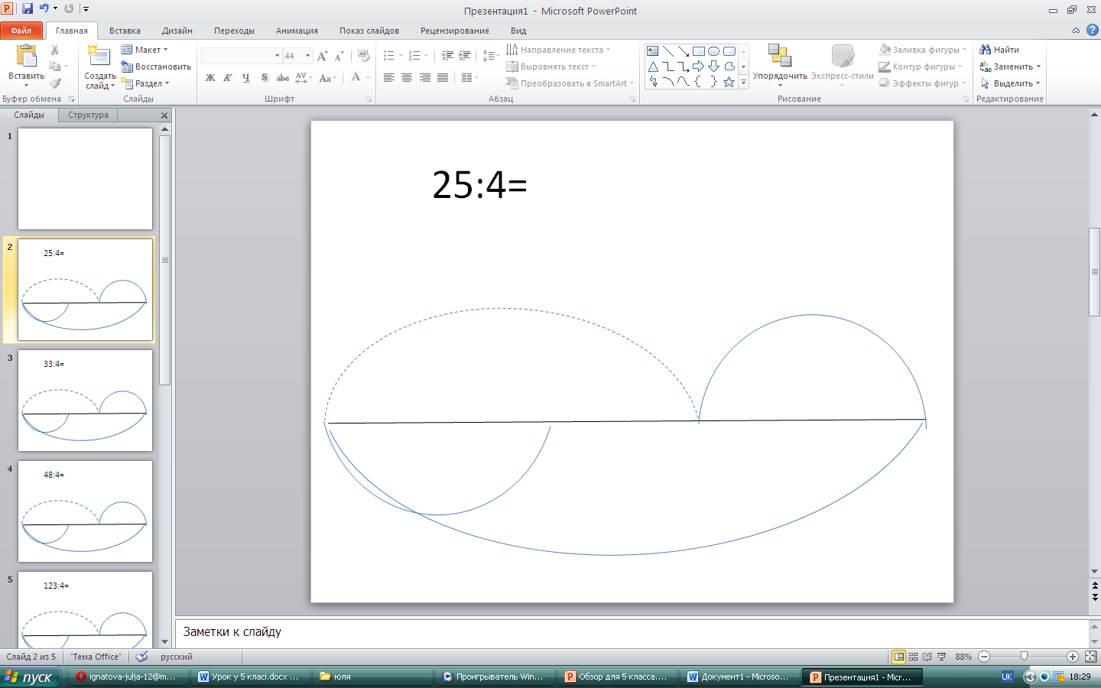
Організація діяльності учнів
Виконати ділення з остачею і нанести числа на схему (додаток)

9.Рефлексія
- Який матеріал розглянули на уроці?

-
Червоний – неспокій (кров)
Білий – спокій (чистота)
Чорний – таємниця
( ніч)
Синій – печаль (сльози, дощ)
Зелений – мудрість (природа),
Жовтий – радість (сонце)

55 : 11
82 : 2
25 : 2
36 : 12
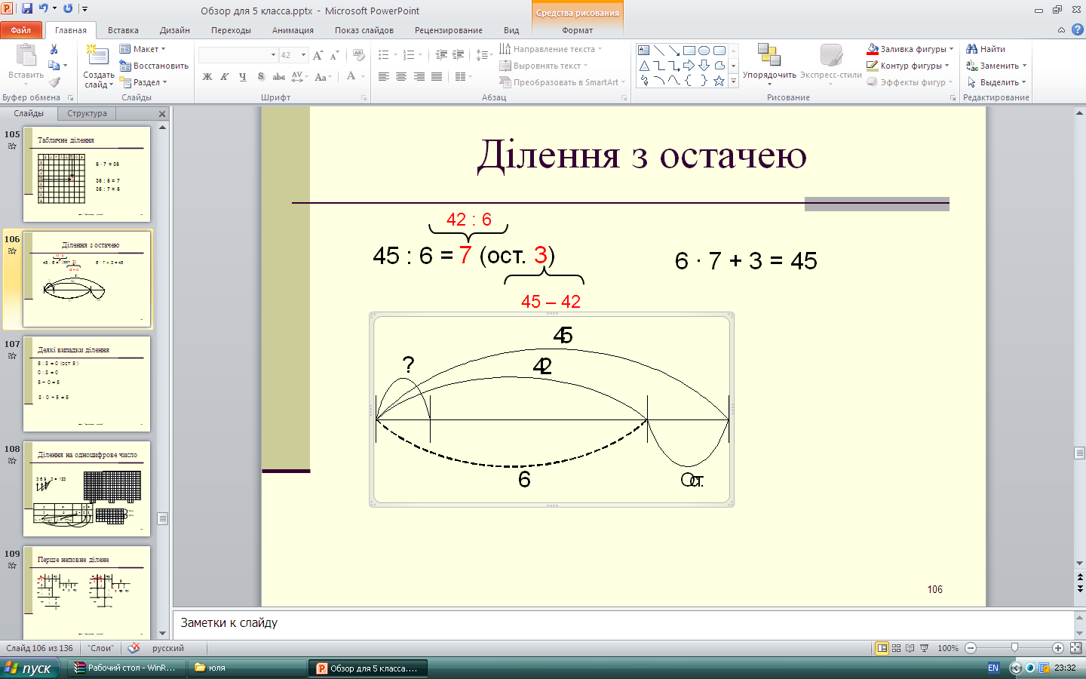

25:4=

35:4=

27:4=

15:16=

29:4=

33:4=

23:4=

13:14=

Алгоритм ділення з остачею

1) Знайти …………число, яке ділиться на в без …….. (або …………..)
2) Знайти ………… частку с , поділивши знайдене число на ………………..
3) Знаходимо остачу: для цього віднімаємо від діленого а добуток ………………………………….

